2024年光谱知识竞赛历年考题高频考点荟萃带答案

（图片大小可自由调整）

第1卷

一.参考题库(共25题)
1.元素的ATT值调节的情况对校正曲线制作有啥影响？

2.直读光谱仪的校准手段有哪些？

3.铝基中cu，fe，v，cr，mn，ti，mg，ni，si，zn诸元素存在共存干扰吗？如果存在，如何消除？

4.入射狭缝调整后，不知道是不是因为调整的太过导致Fe的值高很高（11点多）然后C，SB会测得很高（根本就不准）其它的元素基本上好像没什么变化。然后FE的值下降后一切又会恢复正常。这种情况是不是要重新做入射的调整？

5.电极会不会影响到测的结果？电极磨得不好，会不会影响很大？

6.控样是用来矫正漂移的吗？

7.做控样较准时什么时机进行标准化，多长时间进行一次呢？

8.如何调整镍元素光灵敏度？

9.放在分光室上方的防放电装置的作用是什么？

10.光谱仪跟中频和变压器的距离只有10米左右，是否会影响到光谱仪的稳定性和精度？

11.校正spectroM8系统标准化曲线时发现P和S系数很高不知道怎样解决？

12.火花台清理时，有时还要清理辅助电极，辅助电极在光谱激发时的作用是什么？

13.CS800这两天S的值一直不太稳定，怎么回事？

14.在分析试样时，别的成分都能出来，Mo的含量却出不来，怎么办？

15.最近做描迹时，狭缝值老跳来跳去，在485-495间来回波动，不知哪里出了问题？

16.激发台漏气怎样解决？漏气会不会影响测定结果，会不会对仪器产生影响？

17.光谱仪新设备很好，但使用两年后，正常激发的情况下，激发十点，总有2－3点不正常，什么原因造成的呢？

18.x荧光仪有全谱的，而直读为什么就没有了？

19.较长的废气排除管请问用什么办法进行疏通？

20.负高压加不上去的主要原因是什么？

21.每次清洗透镜后要不要做标准化分析呢？

22.每次做铝锭分析前，都会做控样校正。在校正过程中，镊元素有时会测不出来，为0，导致无法计算出正确的校正系数。做灯试验，镊通道没什么问题，也做了镊元素的灵敏度调整，也还正常。控样镊含量为0.0013，为何测不出来呢？控样含量不均匀，可能性也太小。

23.ARL4460光电直读光谱仪过滤氩气的是什么油？

24.光电直读光谱仪不能进行不锈钢的测定，好象是回归曲线的问题，如何解决这个问题？

25.M8前面板打开后的三个氩气流量表（两个柱式的，一个圆式的），在动态和静态状况下调到多少最合适？

第2卷

一.参考题库(共25题)
1.德国SPECTRO光谱怎么清理火花台？

2.快门漏气，修好后没多久又漏。怎么办？

3.建立曲线时是不是每个标样都需要激发，为什么我在建立过程中只被允许激发标准化样，我用的是‘客户练习’条件，与这有关系吗？

4.
把手边现有的几种低合金钢如38CrMoAl，Q235，20CrMnMo，20CrMnTi，60Si2Mn，CrWMn等共40几块便成一条工作曲线，除了碳还可以，其余的都不太好，请教应该作怎样的校正，才会使曲线完美？哪个元素对哪个元素有光谱干扰，怎样扣除干扰？

5.酸溶和酸不溶铝在什么情况下应该考虑检测？

6.铸铁的试样分析，做了白口花和不做激冷是不是仅仅在碳元素上有差别，在其他的元素象Si、Mn、P等上没有差别呢？

7.DV5用了几年，去年下半年因为空调出故障停用，更换空调后在做曲线时发现几种元素（Cu、Zn、Ti）强度不随含量变化而变化，而是强度偏低且波动很小（就似一条90度直线），更换元素板也没有用。如何诊断原因？

8.黑黑的一圈，除了氩气可能不纯之外，还有什么别的可能吗？

9.光电直读提示“全局通讯出错，光源错误"怎么办？

10.搬迁要做哪些准备工作？特别是对仪器要做哪些调整？

11.标准化的样品需要购买还是自制呢？

12.用化学方法做球铁中的碳不准是怎么回事呢？

13.不锈钢的炉前分析周期是多长时间，用什么制样设备，试样形状？

14.做分析时，有时会出现内标元素的原始光强度只有原来的1%，再做为原来一半，再做又恢复正常值。从样品上看，激发点由没有到小点到正常激发点。这是怎么回事？

15.简述速冷模具对A356高硅含量的偏离问题

16.分析钢中的酸溶铝和酸不溶铝如何取样，使用哪种取样器好呀？

17.光电光谱仪最近p，s的绝对强度只有以前的五分之一，仪器出现不稳定，特别是c，做高锰钢分析时会出现c的含量越打越高的现象。用的是高纯氩，是否与一星期停机一次有关？

18.高铬铸铁在熔炼中，取试样炉前化验时该怎样取？超高锰钢取样时会不会成份偏析，铸铁熔炼时钢水取样怎样能使其白口？

19.小线材光谱分析怎么做，如何准确，代何种标样？

20.SPECTRO M9每次激发试样，总提示第二光式的铁273.1及铁281.3参比线超限怎样解决的？

21.spectro m9的Ni-Cr不锈钢曲线是绝对光强，不知道是不是？是其中的Ni、Cr两个元素是绝对光强呢？还是所有的元素都是？其他曲线是吗？

22.很细很细的线材怎么做光谱？

23.
某个公司主要是生产铸铁件，为了分析成分，用的是印章型的试样，很小一般只打一点。生产部门要求2分钟出结果，如何解决？

24.ARL3460最近经常死机，开始关一下机再启动就行了，后来无论如何重启一到输入密码后到加载时就停止了，不知啥原因？

25.灰口铸铁如何白口化？

第3卷

一.参考题库(共25题)
1.什么时机进行控样的分析，多长时间一次？

2.如何准确判断仪器的准确性？

3.光谱的标准曲线如何做？一般隔多久做标准化分析？

4.发现有条参比线超标，比如Fe2 273.1（2），怎么样才能解决这问题？

5.arl4460光谱仪，在分析钢中的Ca时偏析很大，主要原因是什么？

6.分析高铬铸铁P，S，Cr，C等元素时数据很不稳定，还有分析好几块试样时用光谱仪和手工化验有几块数据接近，有几块偏低，有几块偏高。分析中低合金钢时S和Mn元素很不稳定，这是怎么回事？

7.教铜中做C，S的条件，是什么？坩埚里要放纯铁吗？如果用钢标做标样行吗？

8.铣床对试样表面进行铣，和用磨样机磨有什么区别？

9.用直读光谱测量镧和铈的含量，用CPA-Ⅰ分光光度法测量稀土总量，实验结果相差很大，铈镧合量占稀土总量从1/4到3/4都有。稀土总量和镧、铈分量的比例关系是多少？

10.可见光室否与紫外光室的描迹方法相同？判断的标准是什么？一般从多少度开始描迹？

11.对于同样一个样品（钢铁样品），当光谱分析数据和化学分析数据差别较大时，该信任哪一个？

12.钢铁在经铸熔炉重熔之后，用直读光谱测，其中 Mn，C含量降低怎么回事？（与用ICP相比）

13.光电仪是否需要关机？

14.真空度下降，负高压加不上怎么办？

15.
偶尔有球铁零件样，在白口化时，是用780℃，保温一段时间（试样厚薄不同），用水急冷，但有时效果很差，请问如何处理？

16.用什么特殊方法取样？

17.斯派克LAB M7型光电直读光谱仪火花台上通往紫外光室的通道如何清理？

18.ARL3460负高压为什么总是降低，是不是电子柜温度过高？

19.直读光谱仪进水了。原因是化验员清理火花台时把水吸进到石英窗了，经过清理干燥还是不行，有几个元素根本没有光强度。不知道怎样才能解决？

20.什么叫做基体效应？

21.分析纯锌中的铅含量时，发现分析精度不好，结果忽高忽低，而铁镉等元素相当稳定，请问可能是什么原因？

22.直读光谱如何制样？

23.光谱仪的氩气速度很快是什么原因？

24.仪器近一段时间检测元素有时会有负数出现，不知具体原因是什么？

25.A356产品的硅分析时，发现硅含量偏差较大，一个表面上甚至可以达到0.15的偏离，流槽中两个样品会有0.25的偏差，这是什么原因呢？如何才能避免这种不均匀呢？

第1卷参考答案

一.参考题库
1.参考答案:
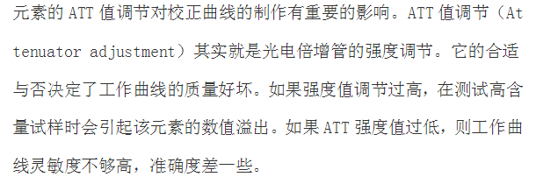

2.参考答案:
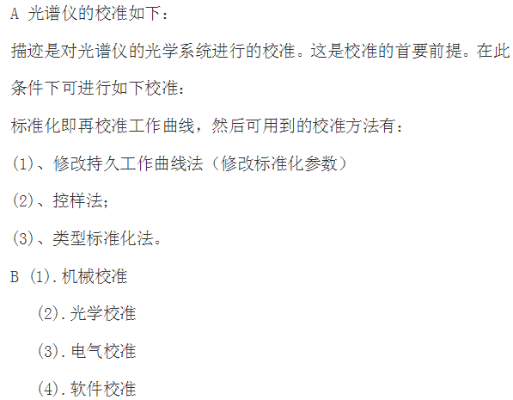
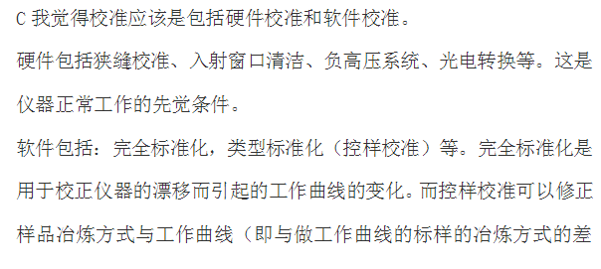
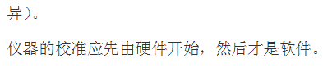

3.参考答案:干扰是存在的，特别是铁的。进行共存元素干扰的校正

4.参考答案:
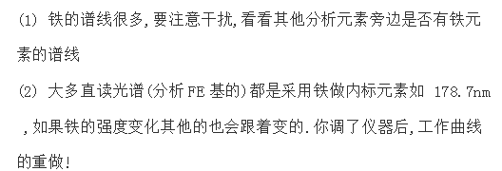

5.参考答案:
（1）电极没磨好当然对测试有影响了，会影响到测试强度，也就导致测试数据不准确，至于影响有多大，要看电极上的沾附物情况而定。
（2）电极一定要是90度。不然会影响分析的。还有电极头上的附着物。

6.参考答案:
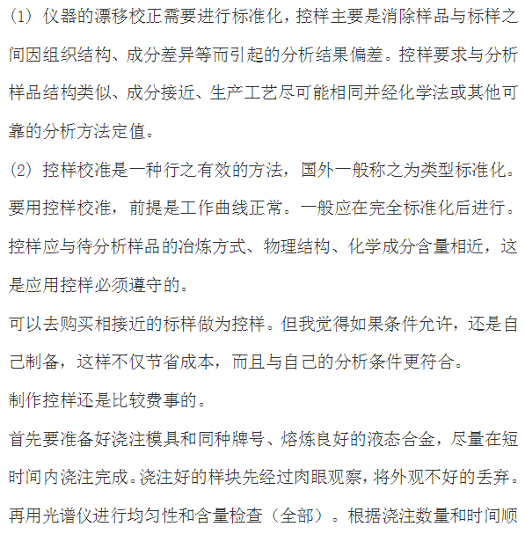
以上内容仅为本文档的试下载部分，为可阅读页数的一半内容。如要下载或阅读全文，请访问：https://d.book118.com/078072000072006030

